面试应答有哪些话术和技巧？
技巧一：面试前就留下跟其他面试者不一样的好印象

操作方式：
面试前10分钟发个消息，注明名字跟岗位，获得印象跟好感！
有始有终，面完后再发个消息，表示感谢，加深印象！并暗示自己在等对方的答复！
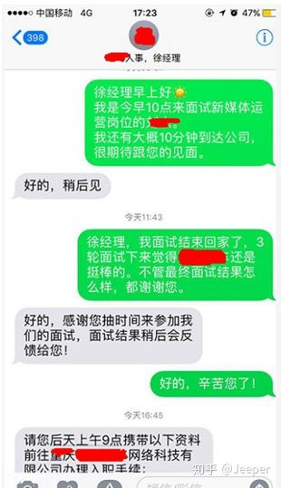

技巧二、把控好 企业“味道”
什么叫企业“味道”？
简单讲就是企业的氛围、文化、价值观等

“味道”可以通过一些细节看出来。比如官网内容、JD语言风格、员工的年龄跟精神面貌、面试官的谈吐，甚至装修风格，墙上的文字等等。

确定味道后再有的放矢，事半功倍！

如果公司整体比较年轻活跃逗比性质的，那就表现得轻松活跃一点，多微笑。
如果公司整体比较严肃感觉很正式，那就表现得严肃认真一些，多注意一下礼仪。
如果公司整体比较青春热血、激昂澎湃，那就表现得热血狼性一点，强调自己吃苦耐劳、敢想敢拼与超强的执行力。

你的味道跟公司的味道一致了，对方会觉得有那么一些“自己人”的感觉，快速增加好感！

但是
如果面试过程中感受到公司的氛围与文化跟自己的本性与办事方式差别很大的话，不建议改变自己的“味道”去入职，不然以后工作过程中内心会很累干不长久！

技巧三、自我介绍

多数情况下，自我介绍是面试过程中的必经环节，一次好的自我介绍能大大增加你的入职成功率。
自我介绍一般把控在1~2分钟之内最佳，时间有限，说清楚3点即可：

1、简单背景介绍
2、公司为什么要选你
3、你为什么要选择公司

背景介绍
名字，几几年生，几几年毕业，工作年限。如果你的大学比较牛或者专业跟岗位对口的话，那就要提一下，否则可不提。

公司为什么选择你
分析岗位JD，挑选出最重要的3点（知彼），再针对性地说自己做过该3点（知己）

你为什么选择公司
可从公司的行业，产品、企业文化、团队氛围等角度入手，任选一二。

举例：
X经理您好，我叫XXX，XX年出生，XX年毕业，之前在XX公司担任XX职位X年。（背景介绍）
面试之前我有简单了解过贵公司的XX岗位的招聘职责，主要是AAA，BBB，CCC三大板块。而这三大板块，恰好也是我之前一直在做的事情并取得了一些小小成就。（知己知彼）
贵公司属于XX行业，并且是一家年轻的创业型公司，这两点非常吸引我。XX行业是我多年来一直所关注的，并立志长期在该行业发展。创业型公司对我来讲意味着挑战跟机遇，意味着强大的执行力与创造力，我非常喜欢这样的环境跟氛围。（为什么选择该公司）
所以那天我看见贵公司的招聘需求后，立刻投递了简历，今天非常荣幸能够跟您面对面沟通！

自我介绍完成后，紧接着是面试官与你的问答环节。

技巧四、常见问答

关于面试官的提问
表面上是问问题，实则是在考察你的四个基本点：

价值观
专业性
稳定性
性价比

回答问题之前，简单想想，该问题属于哪一类？

专业性跟薪资方面的问题，对方一般都是直接问，但价值观跟稳定性常会采用“间接”的方式！

比如：
你为什么要从上一家企业离职？（稳定性问题）

此题几乎是跳槽面试必问题目，看似简单，但无数人挂在该题上！
如果直接回答说 上家企业XXX不好，所以离职。
那如果XXX刚好也是现在这家公司存在的问题呢？
面试官会认为你会因为同样的原因离开公司，然后将你PASS掉！

（此处很多伙伴跟我交流，说是需要在此时讲出真实原因，因为求职是双向选择，如果现在这家企业存在同样问题，则不入职。）

没错，求职是双向选择的，但“双向”并非同时存在，从选择的角度来讲，面试分为“他选择你阶段”与 “你选择他阶段”。

此处很明显，你处于被选择阶段，所以我建议不要在此处直接说出抱怨性的离职原因（时机不对），而应在“你选择他阶段”通过提问的方式，确定公司是否存在某些你顾及的问题，效果会更好！

那如何在自己处于被动阶段回答“你为什么要从上一家企业离职的问题呢？”

找到老东家跟现在这家的最大区别，然后作答。

比如：
上家是个大公司，现在是个小公司。
则可回答：
之前公司规模较大，每个员工负责的面比较窄，接触到的知识面比较有限，而自己倾向于在小公司，接触到的东西多，可以充分发挥自己的价值。

再比如：
上家公司主打海外业务，这家公司只做国内。
则可回答：
因为XX原因，不能长期出差国外，想长期在国内工作。

你家住哪儿？
接到这个问题的话得恭喜你了，对方大多是对你有意思。但如果你家离得太远或者是在外地，那企业也会有所顾忌（很多企业包括大公司会优先考虑本地人，在本地人中又会优先考虑家离公司近的。当然，前提是其他水平差不多，才会“优先”考虑。）

如果你家就在附近，那是你的稳定性优势
如果家不在附近，那就提出解决方案打消他的顾虑。
回答：我家在XXX，离公司XX小时车程，路程有些远，不过如果有幸能加入贵公司的话，我可以在公司附近的XX小区或XXX楼盘租一个房子长期住下来！

你还有什么要问的吗？
很多人在这个地方会问到薪资、福利、双不双休，加不加班等等
如果企业已经明确提出让你入职了，那可以问清楚。
但如果企业还没有表明会给你发Offer或暗示邀请你入职，可先暂时别问这些问题！

那这题怎么答呢？你还有什么要问的吗？？？
回答1：
作为公司的管理层，您认为优秀的员工应该具备哪些特质呢？
这个问题很少面试者会问到，能给对方留下深刻印象，并引发他的思考，也体现了自己想当优秀员工的上进心！一箭三雕！

回答2：
“如果有幸能被贵公司录用的话，请问有没有什么 需要我在入职前，提前学习和准备的。”
不论他是否回答你，你的积极态度，都会为你加分！

必杀技——面试作品
这个技能学会了简直不要太爽
如果你面试的是你非常想去但又把握不大的公司，请一定一定一定花时间准备一份面试作品，这能大大提高你的竞争力。
面试作品体现了你的态度，对这次面试的重视程度，以及你的办事思维，能够较大地增加你的成功几率，是将其他面试对手KO掉的有力一击！

举例：
一位应届生同学去某家互联网公司面试，并带上了自己的面试作品。面试后同学和公司总监互加了微信好友，图一为总监发的朋友圈截图：
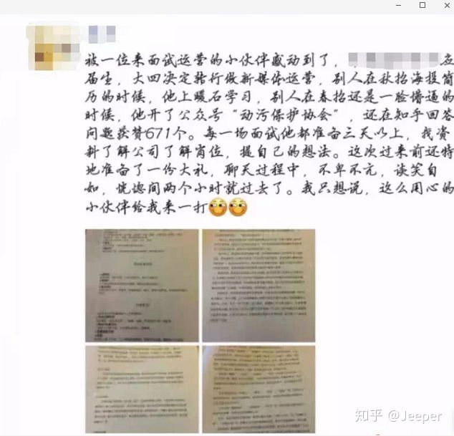

都知道面试作品效果好，但如何制作面试作品却很少人知道？

技巧五、面试结束后

面试完一般会在1~3天收到企业答复，如果收到入职邀请。则要在入职前问清楚自己真正想问的问题，这个时候问比在面试过程中问更加掌控主动权，特别是薪资上的谈判。

不管入职哪家公司，入职前都需确保清楚以下3个问题：

1、你离开老东家的原因是否同样在新公司存在？
比如你离职是因为天天加班到10点，那就得问清楚公司的加班情况。

2、薪资结构跟福利是怎样的？

3、其他你非常在乎的特殊问题!

好啦，以上就是我关于职场面试的小小心得。

